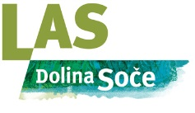
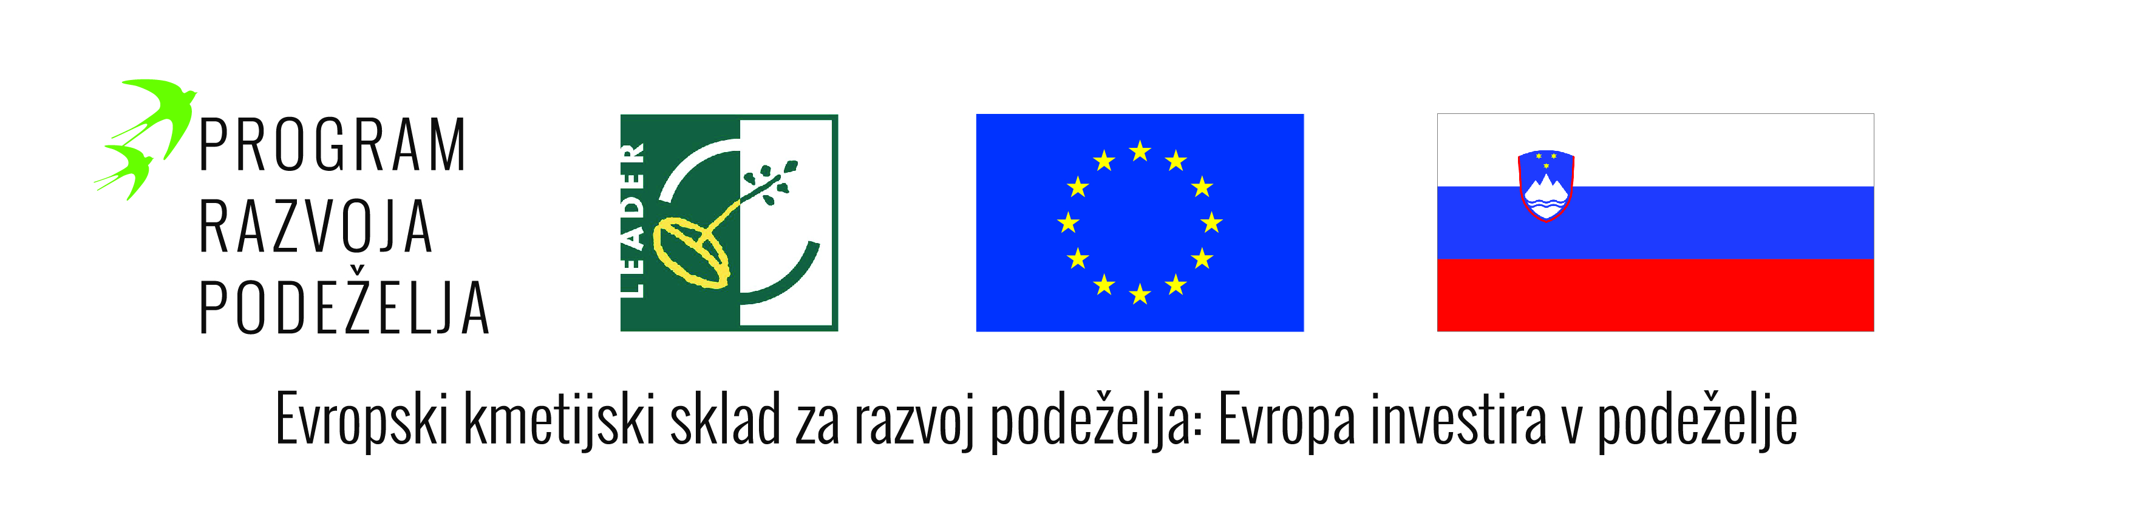

VABILO NA DELAVNICO

IZDELOVANJE TEKOČEGA MILA – ZELIŠČNEGA MAZILA

Vsebina: Na 3-urni delavnici boste spoznali postopek in sestavine za izdelavo zeliščnega mazila iz oljčnega olja. Izdelala boste ognjičevo mazilo postopku, ki ima zelo širok spekter uporabe in veliko blagodejnih terapevtskih učinkov. Dobili boste gradivo z recepti in uporabnimi viri za izdelavo zeliščnih mazil doma.
Delavnico bo vodila samostojna podjetnica Katjuša Reja Mozetič, podjetje Nona Luisa, izdelava naravne kozmetike in likerjev.
Datum in ura: četrtek, 27.9.2018, ob 17. uri.
Lokacija: Kanal – OŠ Kanal (učilnica 1. razreda)

Udeležba je za slušatelje brezplačna, prijave zbiramo do zasedbe prostih mest na telefonski številki 05 398 12 15 ali po elektronski pošti tic.kanal@siol.net.

Delavnica bo izvedena v okviru projekta Revitalizacija prostora in uma, ki je sofinanciran s pomočjo Evropskega kmetijskega sklada za razvoj podeželja. Organ upravljanja, določen za izvajanje Programa razvoja podeželja Republike Slovenije za obdobje 2014–2020 je Ministrstvo za kmetijstvo, gozdarstvo in prehrano.

Vljudno vabljeni!

